Cấu trúc thư mục Spring mvc

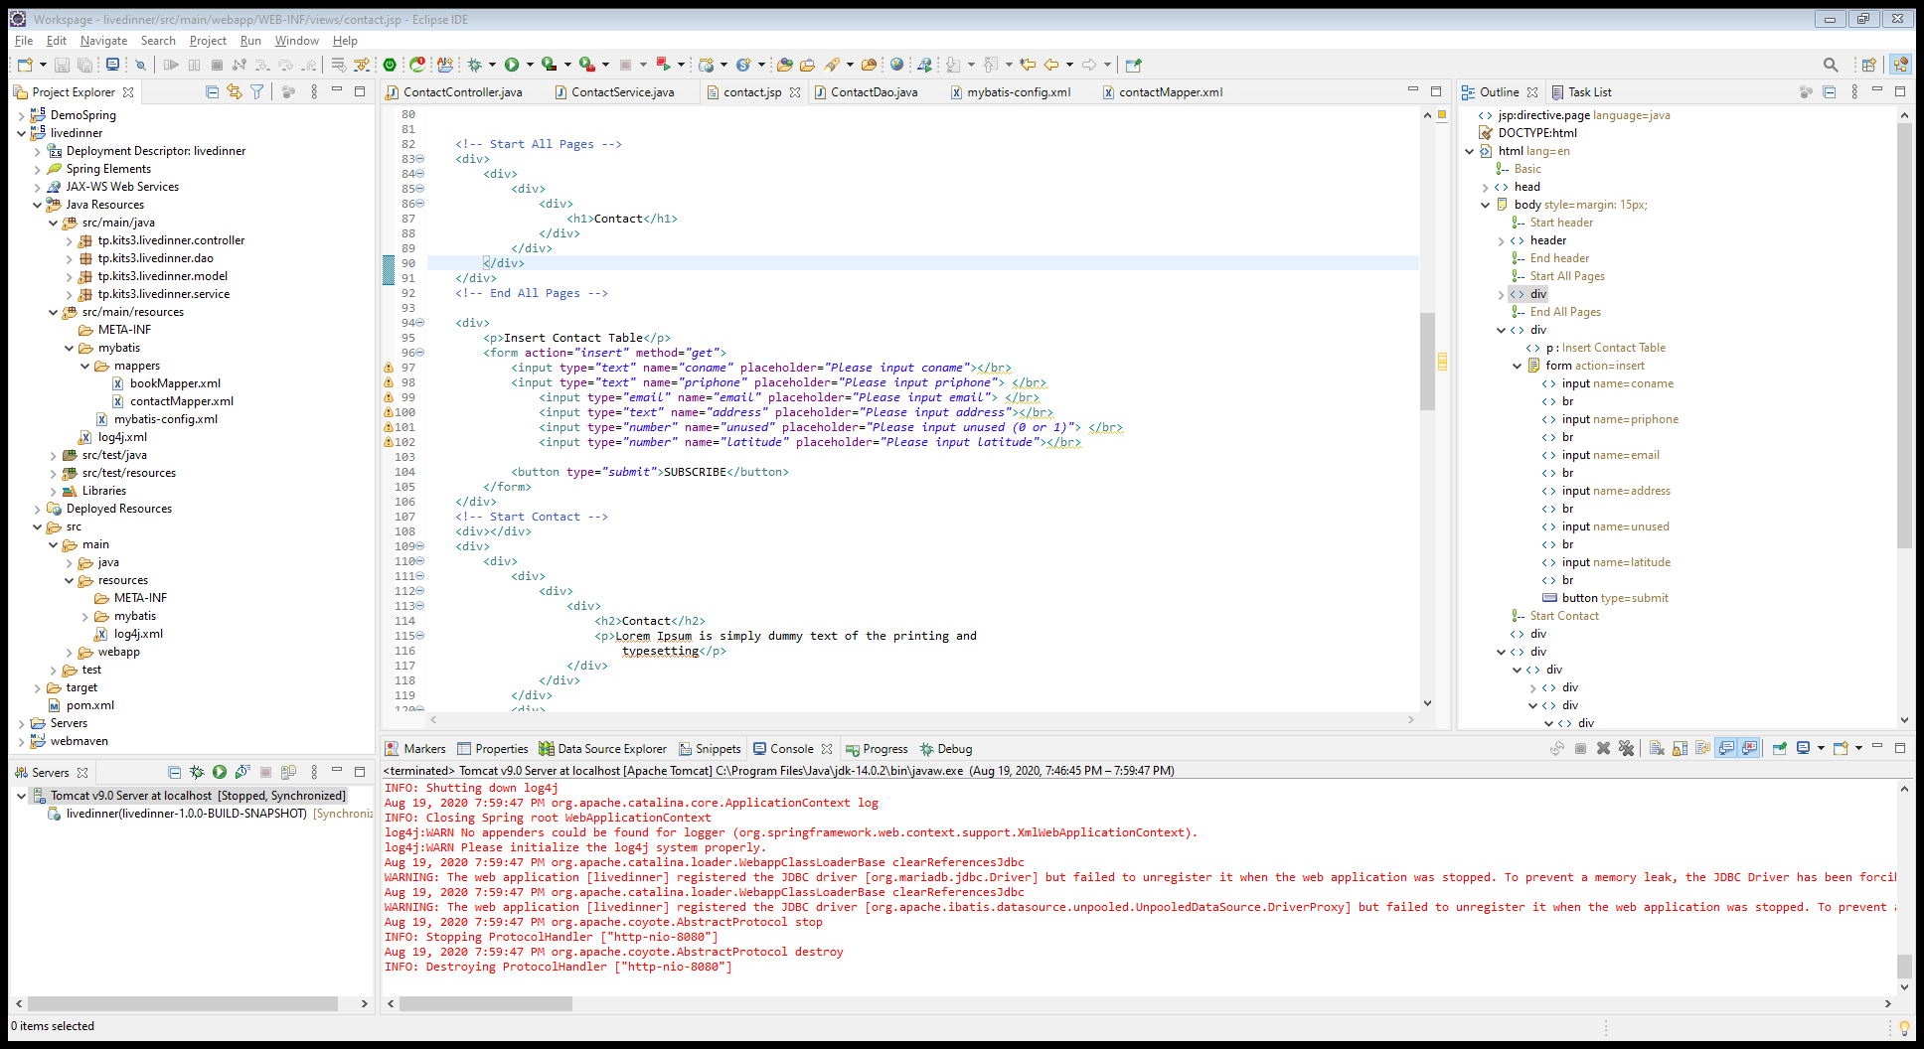

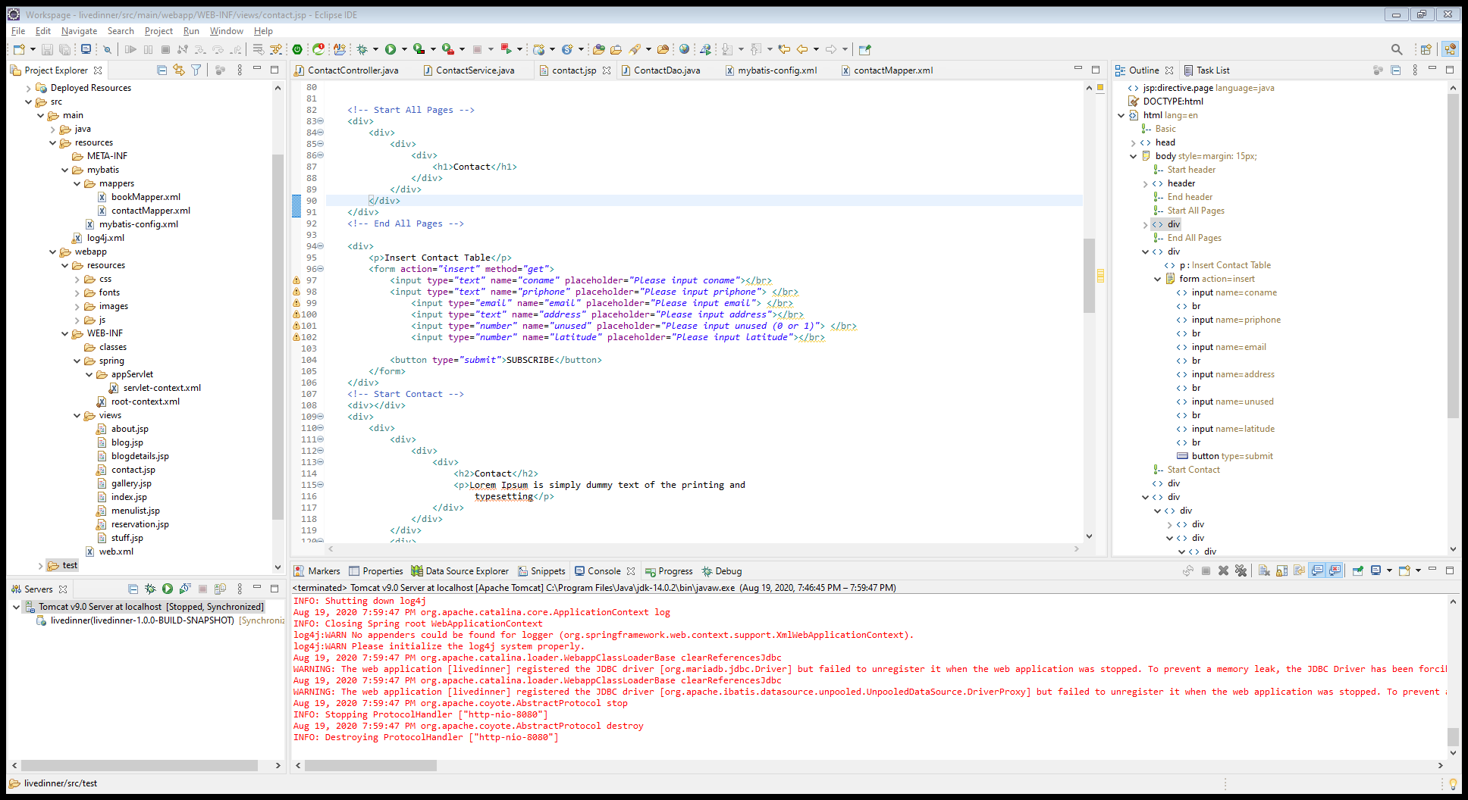

File pom.xml Dùng để add thư viện : Maven -> add Dependency, add pluggin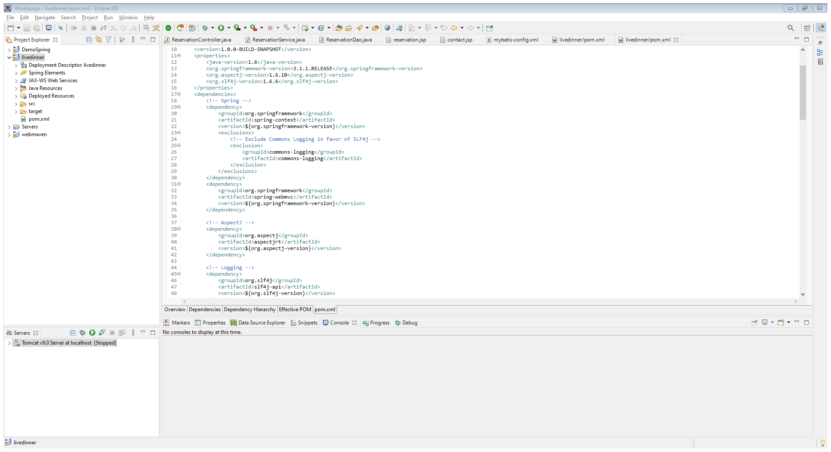

Web.xml dung để cấu hình đường dẫn web :

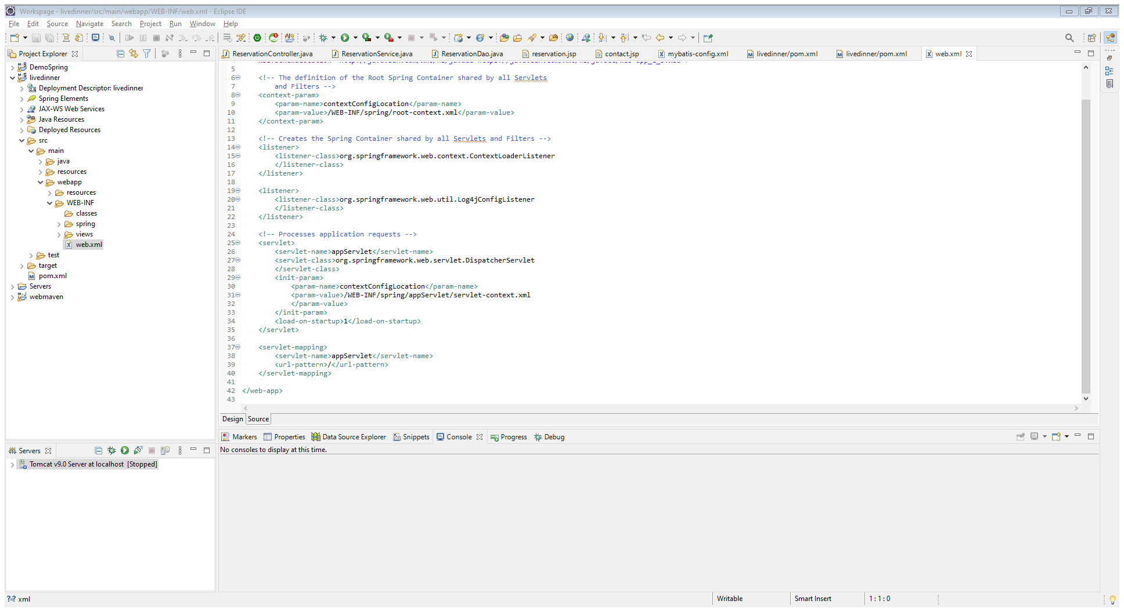

Thư viện:

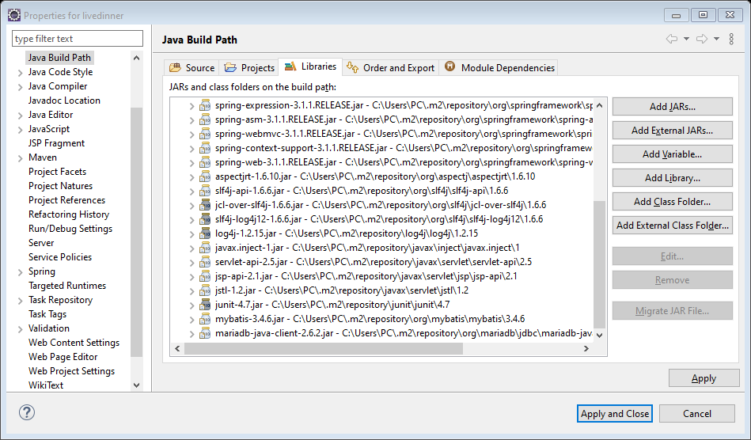

Cấu hình mybatis-config:

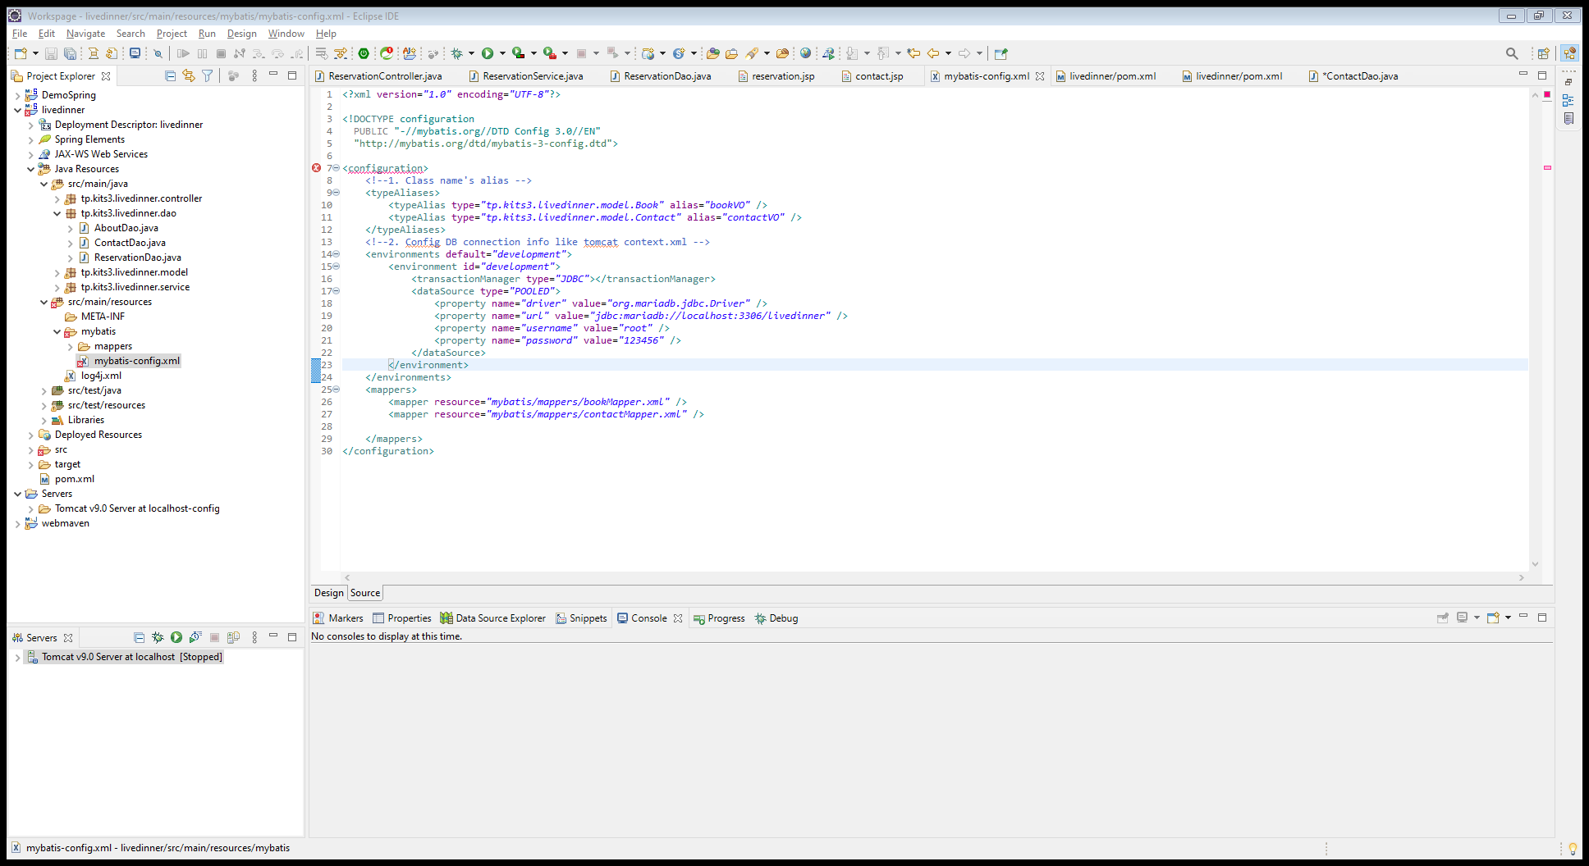

Thêm JSP,CSS,JS,Fonts,Images vào Web-INF

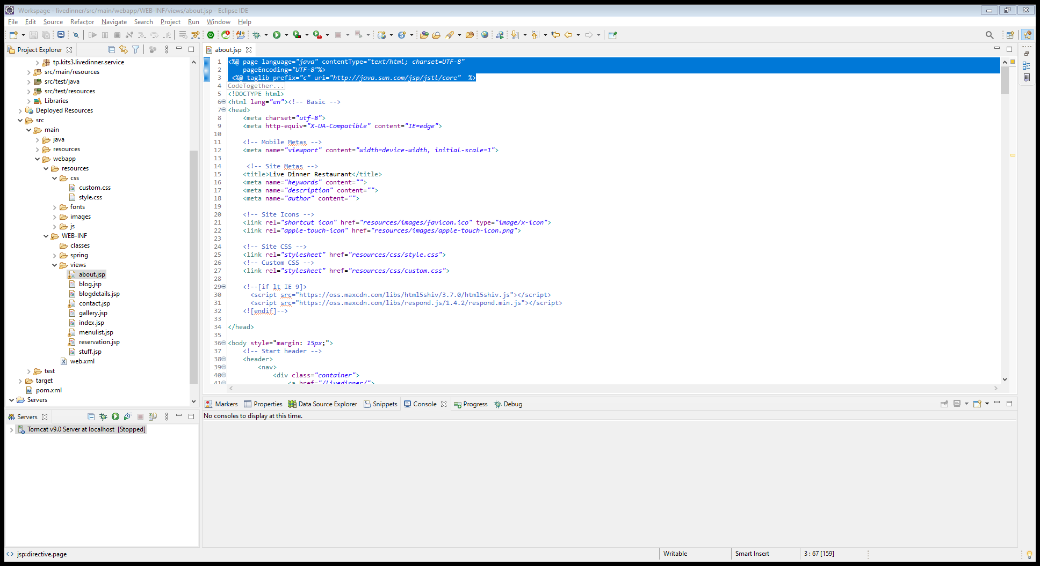

<%@ page language=*"java"* contentType=*"text/html; charset=UTF-8"*

pageEncoding=*"UTF-8"*%> (JSP)

<%@ taglib prefix=*"c"* uri=*"http://java.sun.com/jsp/jstl/core"* %> (JSTL)

Cấu trúc thư mục Spring Java:

/src/main/java : java sources(controller,service, Dao, model)

/src/main/resource: config file

/mybatis/mapperes

/log4j.xml

/src/main/webapp: web contents

/src/main/webapp/resources: \*.js \*.css,\*.html,img,\*.jsp...

/src/main/webapp/WEB-INF: \*.classes,

/view/\*.jsp

/sping/\*.xml,:(config.xml)

JSP:

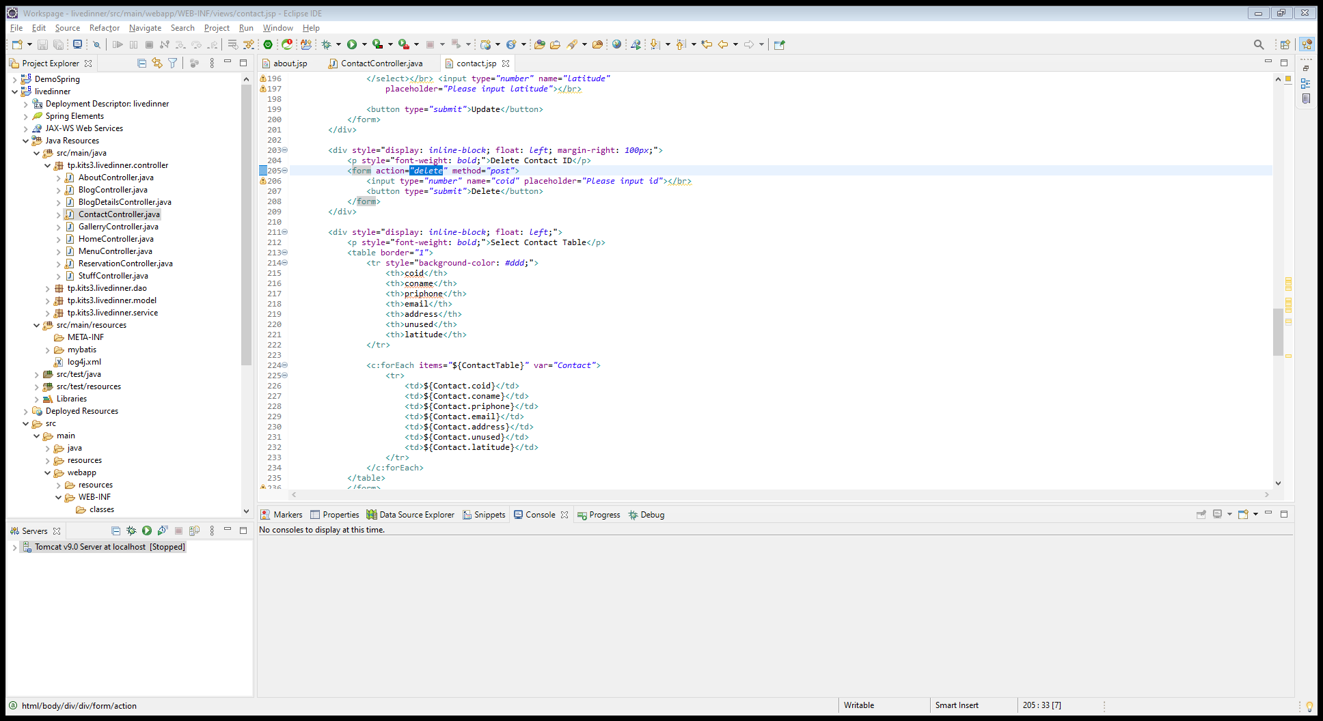

Controller:

Bean: @Controller, @Autowired, @RequestMapping, @RequestParam (@ModelAtribute, @Pathvariable)

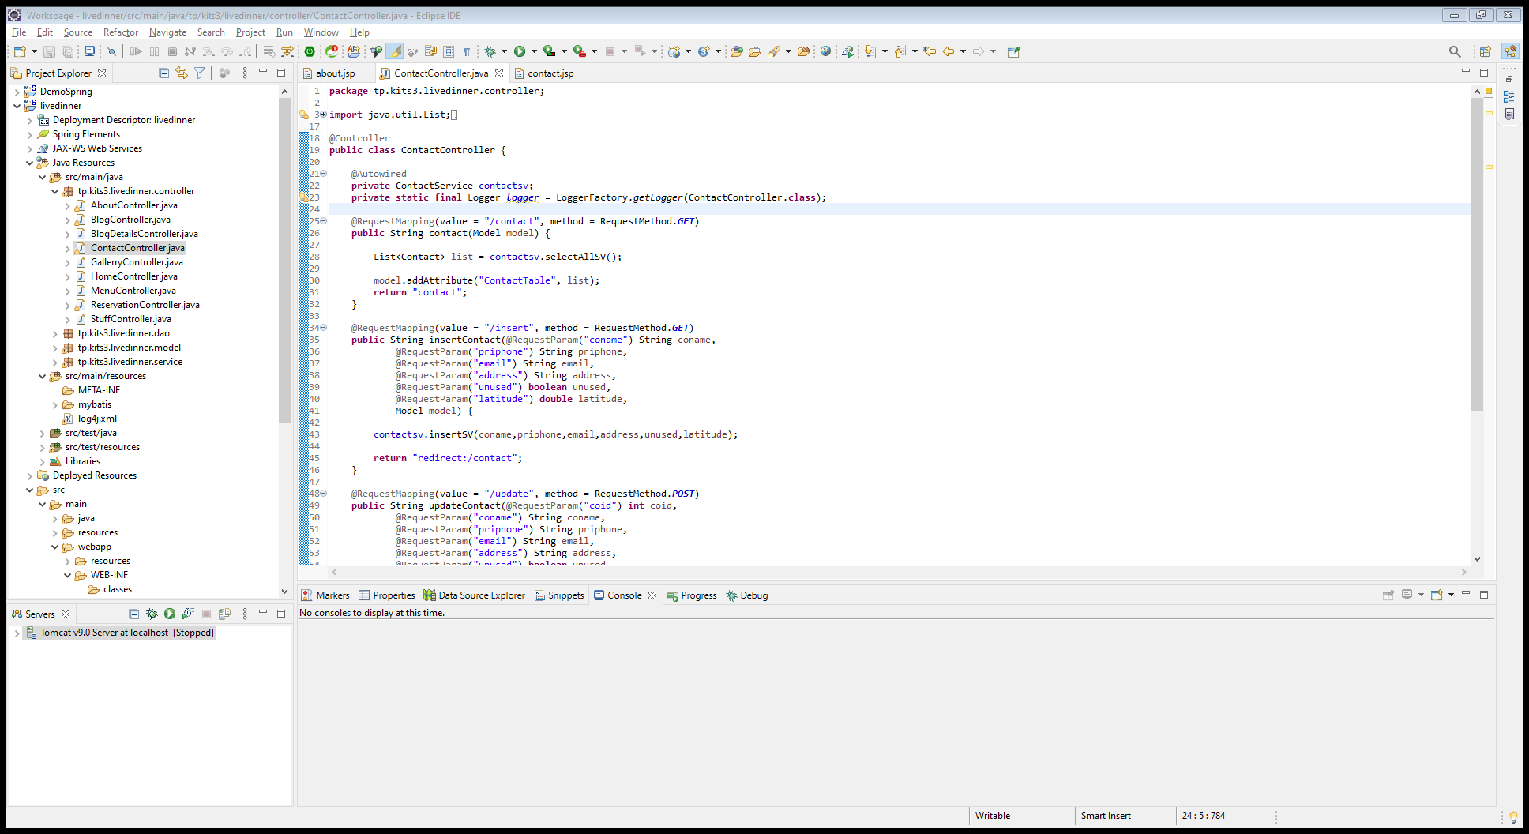

Service:

Bean: @Service, @Autowired,

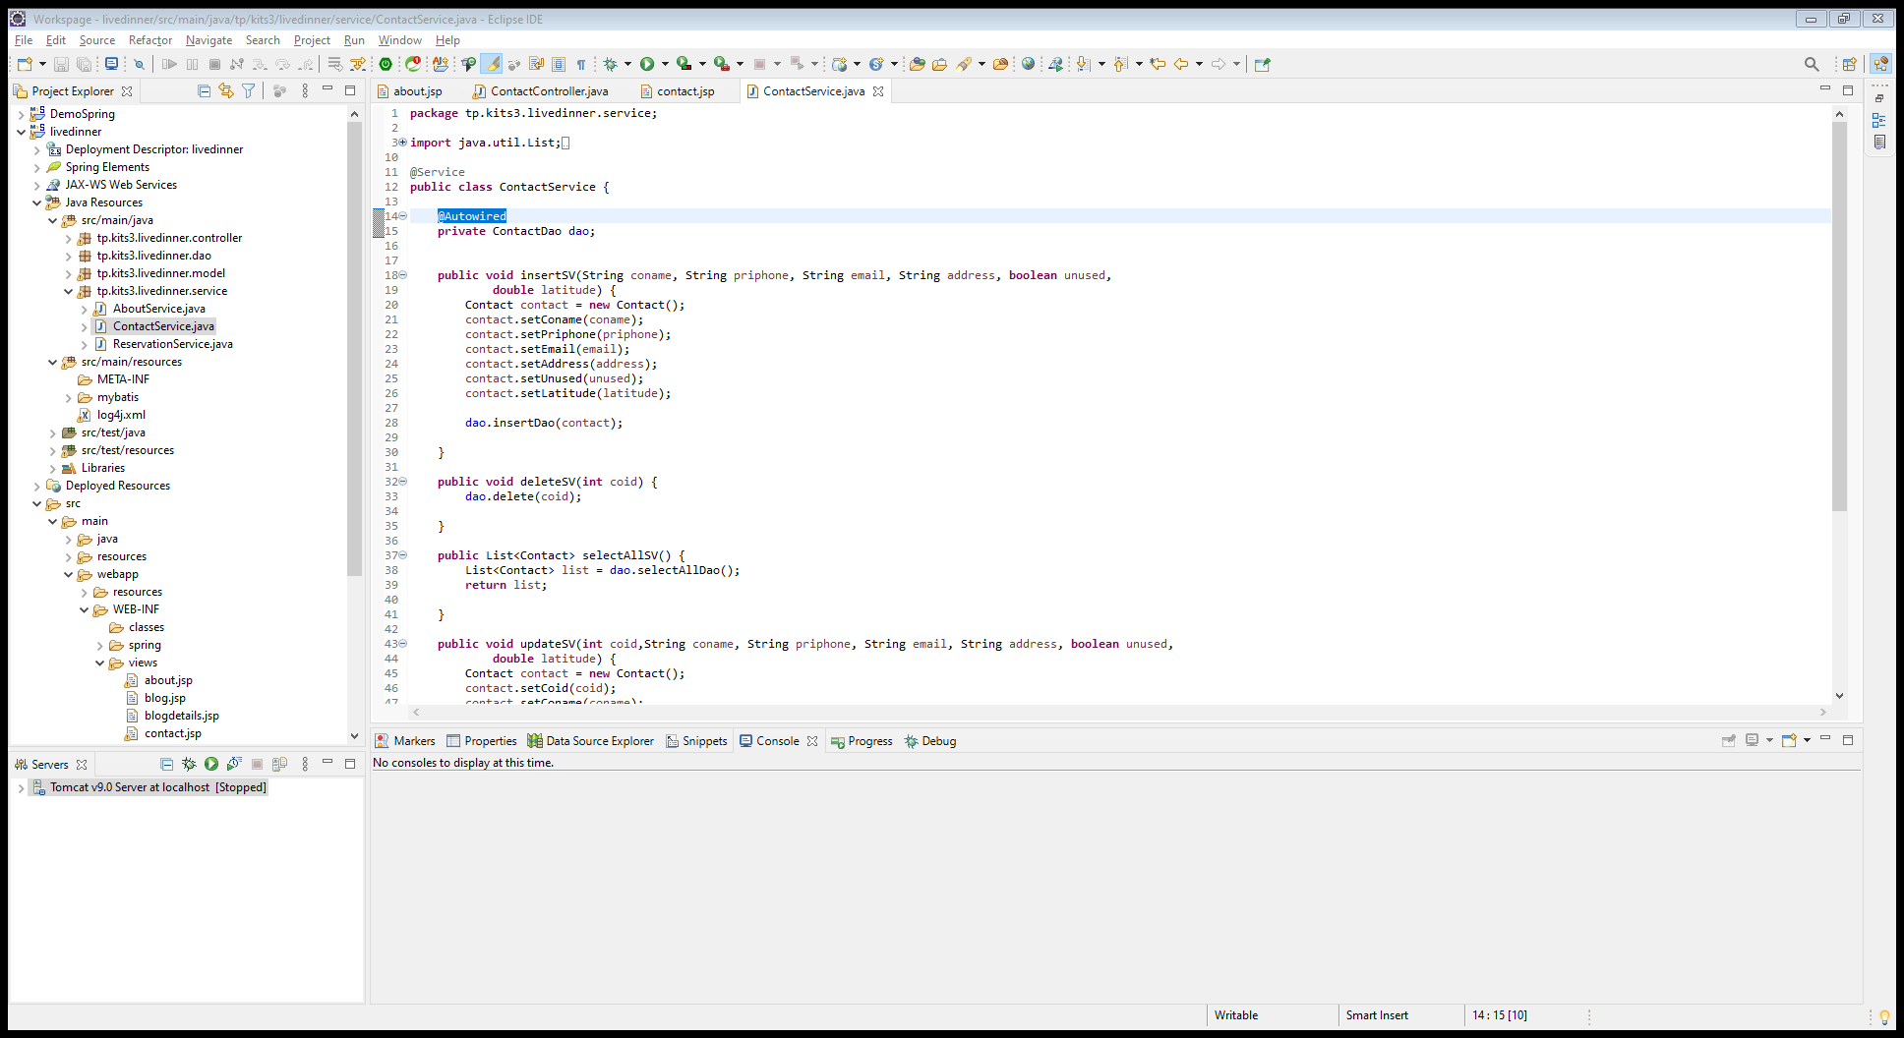

DAO:

@Repository

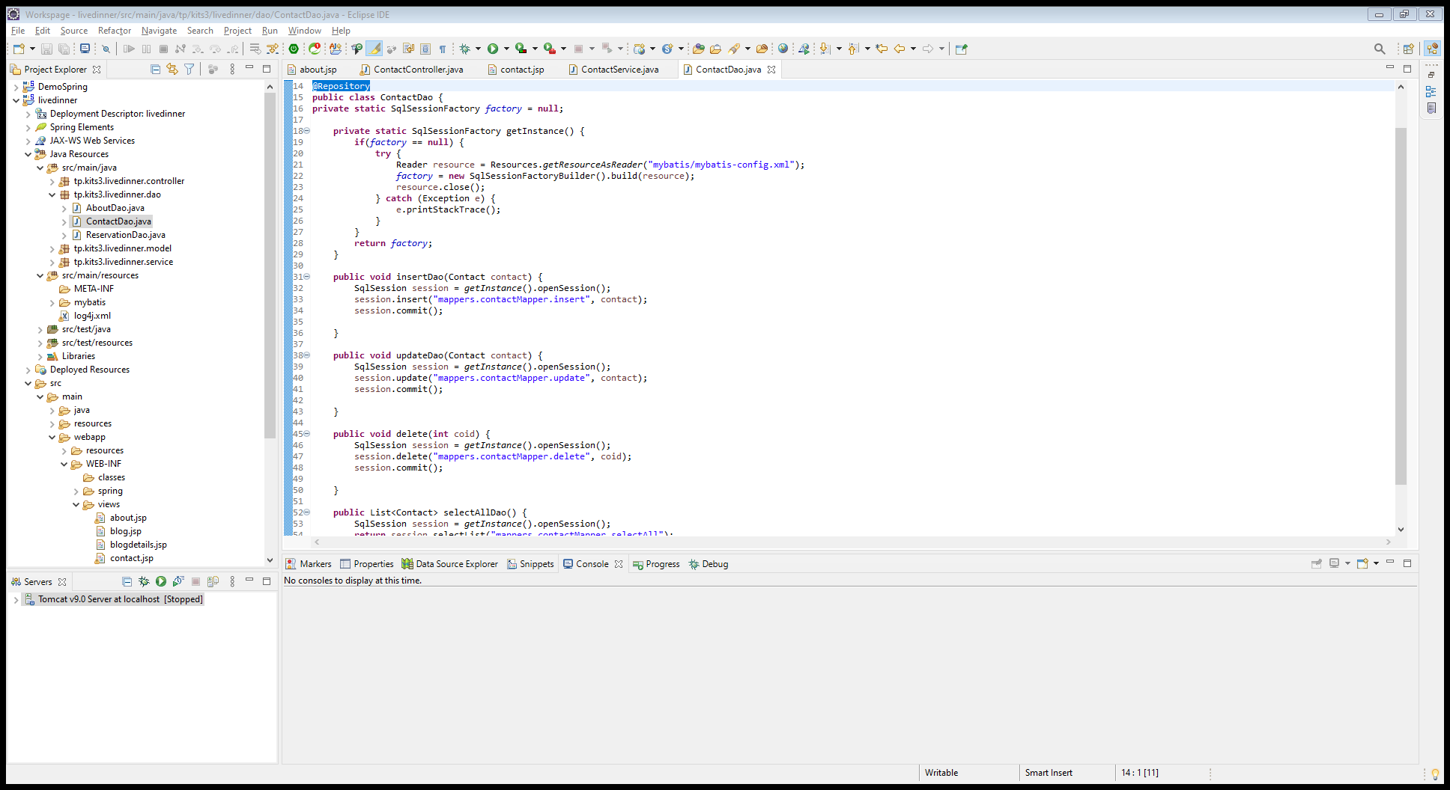

Mapper:

